# Государственное бюджетное образовательное учреждение высшего профессионального образования «Башкирский Государственный медицинский университет» Министерства здравоохранения РФ

# Институт последипломного образования

Кафедра терапии и общей врачебной практики с курсом гериатрии

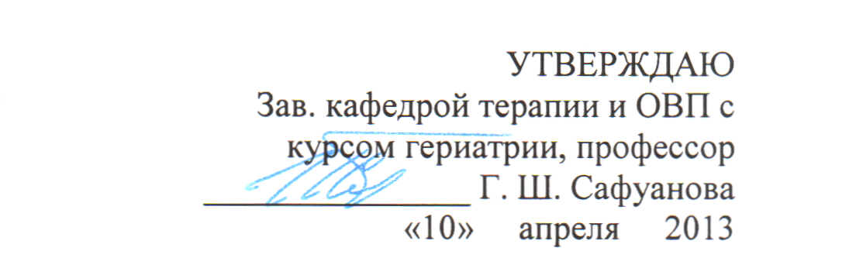

**Перечень знаний и практических навыков, необходимых в работе врача общей практики (семейного врача) 040110**

Врач общей практики по окончании цикла должен знать, уметь и иметь практические навыки для оказания первой врачебной помощи больным на догоспитальном этапе при следующих состояниях:

- шок (анафилактический, токсический, травматический, геморрагический, кардиогенный и др.)

- обморок

- коллапс

- кома (гипогликемическая, диабетическая, мозговая, печеночная, почечная, неясной этиологии)

- острая дыхательная недостаточность

- отек гортани, ложный круп

- астматический статус

- отек Квинке

- открытый, закрытый клапанный пневмоторакс

- тромбоэмболия легочной артерии

- острая сердечная недостаточность

- острое нарушение ритма и проводимости сердца

- гипертонический криз

- стенокардия

- инфаркт миокарда

- печеночная колика

- почечная колика

- кровотечения наружные (артериальное, венозное), внутренние (желудочно-кишечное, носовое, маточное, легочное)

- острая задержка мочи

- фимоз, парафимоз

- острая почечная недостаточность

- острая печеночная недостаточность

- острая надпочечниковая недостаточность

- закрытая черепно-мозговая травма: сотрясение, ушиб, сдавление головного мозга

- острый живот

- острое нарушение мозгового кровообращения

- отек легких

- отек мозга

- судорожные состояния

- эпилептический статус

- алкогольный делирий, обстинентный синдром

- психомоторное возбуждение

- острый приступ глаукомы

- химические и термические ожоги, отморожения

- поражение электрическим током, молнией, тепловой и солнечный удары

- отравления

- утопление, удушение

- тиреотоксический криз

- преэклампсия

- переломы костей, вывихи, ушибы, раны, растяжения

- первичная реакция при острой лучевой болезни

- клиническая смерть

- внезапная смерть ребенка

**Необходимый минимум манипуляций для оказания первой врачебной помощи общего назначения:**

|  |  |
| --- | --- |
|  | все виды инъекций |
|  | внутрикожные диагностические и аллергические пробы |
|  | Снятие и расшифровка ЭКГ |
|  | Определение групп крови, резус-фактора экспресс-методом, индивидуальной и биологической совместимости крови |
|  | определение годности крови к переливанию, гемотрансфузия, введение сыворотки |
|  | капельное и струйное переливание лекарственных средств, кровезаменителей |
|  | Промывание желудка через зонд |
|  | Проведение реанимационных мероприятий: ИВЛ, непрямой массаж сердца, в/сердечное введение лекарств |
|  | Оказание экстренной помощи при травмах, ранениях, ожогах органов зрения, удаление инородного тела |
|  | остановка наружного кровотечения |
|  | первая врачебная помощь при травмах, ожогах, обморожениях |
|  | катетеризация мочевого пузыря |
|  | пальцевое исследование прямой кишки и предстательной железы |
|  | проведение клинического исследования периферической крови на гемоглобин, лейкоциты, СОЭ |
|  | приготовление мазков, материала для цитологического, бактериологического исследований. |

|  |
| --- |
| Манипуляции, требующие отработки на тренажере:  1. методы очистки верхних дыхательных путей при аспирации жидкости  2. искусственная вентиляция легких рот в рот, рот в нос  3. непрямой массаж сердца  4. дефибрилляция  5. трахеотомия или коникотомия, трахеостомия. |

**ПЕРЕЧЕНЬ**

**практических навыков для курсантов цикла**

**ПП «Общая врачебная практика (семейная медицина)» 040110 (864 ч)**

|  |  |
| --- | --- |
|  | Снятие ЭКГ 10 |
|  | Расшифровка ЭКГ 10 |
|  | Интерпретация анализов крови и мочи 15 |
|  | Интерпретация рентгенограмм 10 |
|  | Определение групп крови и резус-фактора 8 |
|  | Умение работать с аппаратами ЭКГ 8 |
|  | Промывание желудка через зонд 5 |
|  | Интерпретация показателей коагулограммы и КЩС 10 |
|  | Оценить морфологические и биохимические показатели крови, мочи,  мокроты, плевральной и асцитической жидкости, желудочного и  дуоденального сока 8 |
|  | Оценить данные эхокардиографии 8 |
|  | Оценить результаты УЗИ органов брюшной полости, почек 10 |
|  | Оценить результаты иммунологического и серологического  исследования (RW, иммуноглобулины, маркеры гепатита и др.) 8 |
|  | Оценить результаты гормонального исследования крови  (ТТГ, Т3, Т4, катехоламины, ренин, АКТГ, ФСГ и пр.) 6 |
|  | Оценить результаты эндоскопического обследования  (ЭГДС, колоноскопия, бронхоскопия, ректороманоскопия, лапароскопия) 6 |
|  | Интерпретировать показатели гликемического профиля,  тест толерантности к глюкозе. 6 |
|  | Проведение реанимационных мероприятий: ИВЛ, непрямой массаж  сердца, в/сердечное введение лекарств 4 |